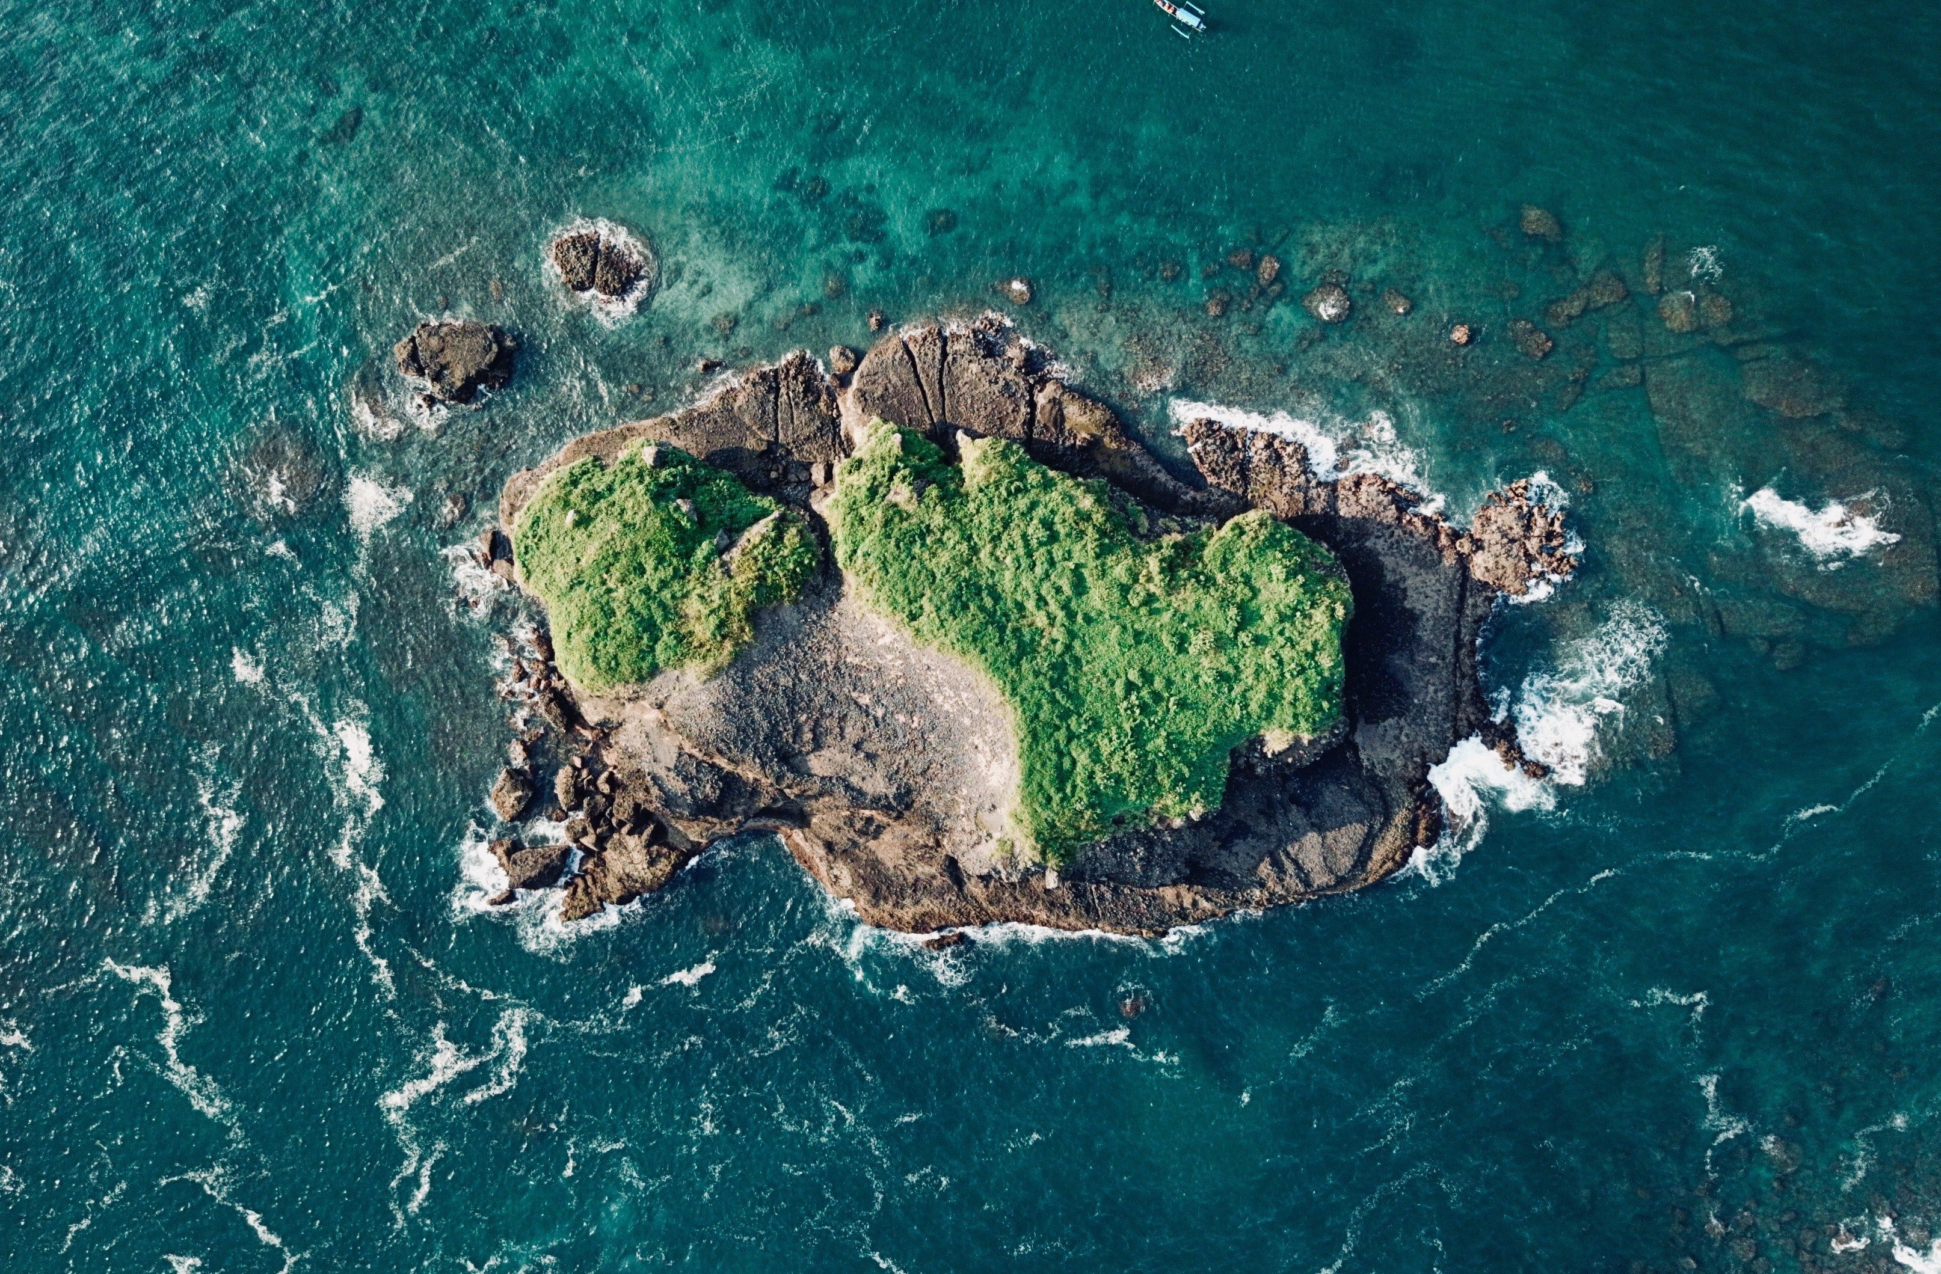


Zvestování Lubomíra Lecka
Zvestování Lubomíra Lecka
v v
Zvestování Lubomíra Lecka
Vydáno jako součást Monte Karlos Někdeníku 7/2020.
Monte Karlos Někdeník – Speciální příloha
PUSTÝ OSTROV,
KOKOSOVÉ OSTROVY

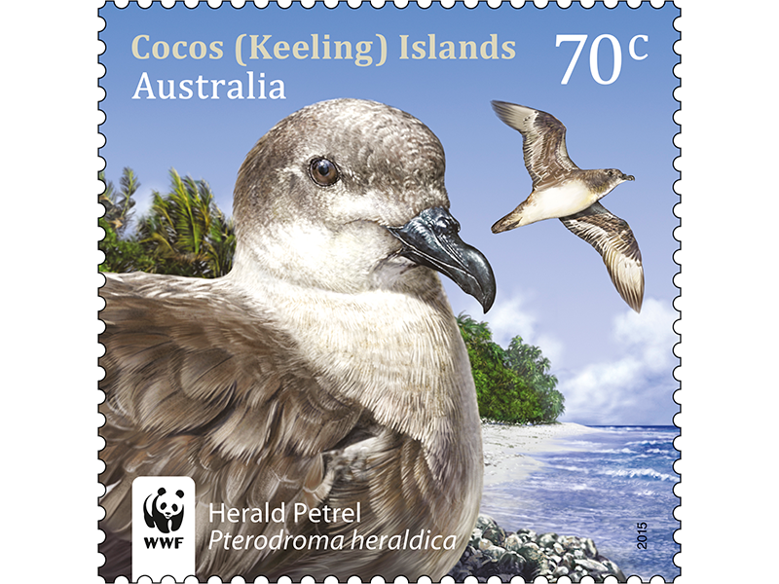
Vážení!
Věrní čtenáři Někdeníku

Všechny kouty světa
001 20
přináším Vám tragické zprávy (ale nebojte, už si na to postupně zvykám). Pachatel neznámého pohlaví, státní příslušnosti, jména i příjmení zaútočil na studio Monte Karlos. To se stalo snadným cílem poté, co mu už asi půl roku od dokončení generální přestavby chyběl protisatelitní nátěr (jako kdybych neříkal, že tím nátěrem se má začít). Bohužel Vám nemohu podat bližší informace, neboť jsem byl naštěstí v době katastrofy na svém metru čtverečním pustého ostrova, kam jsem se uchýlil ze zdravotních důvodů (zejména přepracování, pocity méněcennosti a těžké deprese).
Podobný osud potkal i největší letovisko v naší sluneční soustavě, Der Weiderhohlle Flüsemschliessem. Ne, že by trpělo depresemi, ale také bylo zničeno zeleným paprskem z čistého nebe, což vylučuje možnost zasažení zeleným bleskem, či smrtící kletbou, ale naznačuje spíše použití silového paprsku nevídané intenzity. Připočtěme k tomu fakt, že obě budovy byly zničeny ve stejný den a dostaneme velký průšvih.
Učitelé zatčení po Babylónském incidentu byli v době útoku teprve na cestě do Der Weiderhohlle Flüsemschliessem, bohužel ale nemám žádné zprávy o tom, kde se v současné době nacházejí (na místo určení nikdy nedorazili). Domnívám se, že jejich transport byl přepaden.

Mezinárodní úřad pro změnu zase neví, co má s celým incidentem dělat, takže už jen čekám, že všechno zase zůstane na mě (na to si asi nezvyknu).
O dalším vývoji situace Vám podám zprávy, jakmile se moji kolegové vyhrabou z trosek studia.

S přáním pevného zdraví
Váš Lubomír Lečko

